34. regijski otroški parlament
V četrtek, 14. 3. 2024, je na OŠ Grm, v organizaciji DPM Mojca in Mestne občine Novo mesto, potekal 34. regijski otroški parlament. Udeležilo se ga je 36 predstavnikov šol JV regije. Delegatinja iz naše šole je bila Manca Pleterski iz 7. b razreda.
Delegati so po skupinah razpravljali na temo DUŠEVNO ZDRAVLJE OTROK IN MLADINE s podtemami: duševno zdravje, vpliv okolja na moje duševno zdravje, moji viri pomoči in spremembe za krepitev mojega razvoja. Po delu v skupinah je sledila razprava, kjer so delegati oblikovali tudi zahteve, ki jih bodo predstavili na nacionalnem otroškem parlamentu, ki bo potekal aprila v Državnem zboru RS. Na koncu so delegati med seboj izglasovali 10 predstavnikov, ki se bodo udeležili nacionalnega otroškega parlamenta.

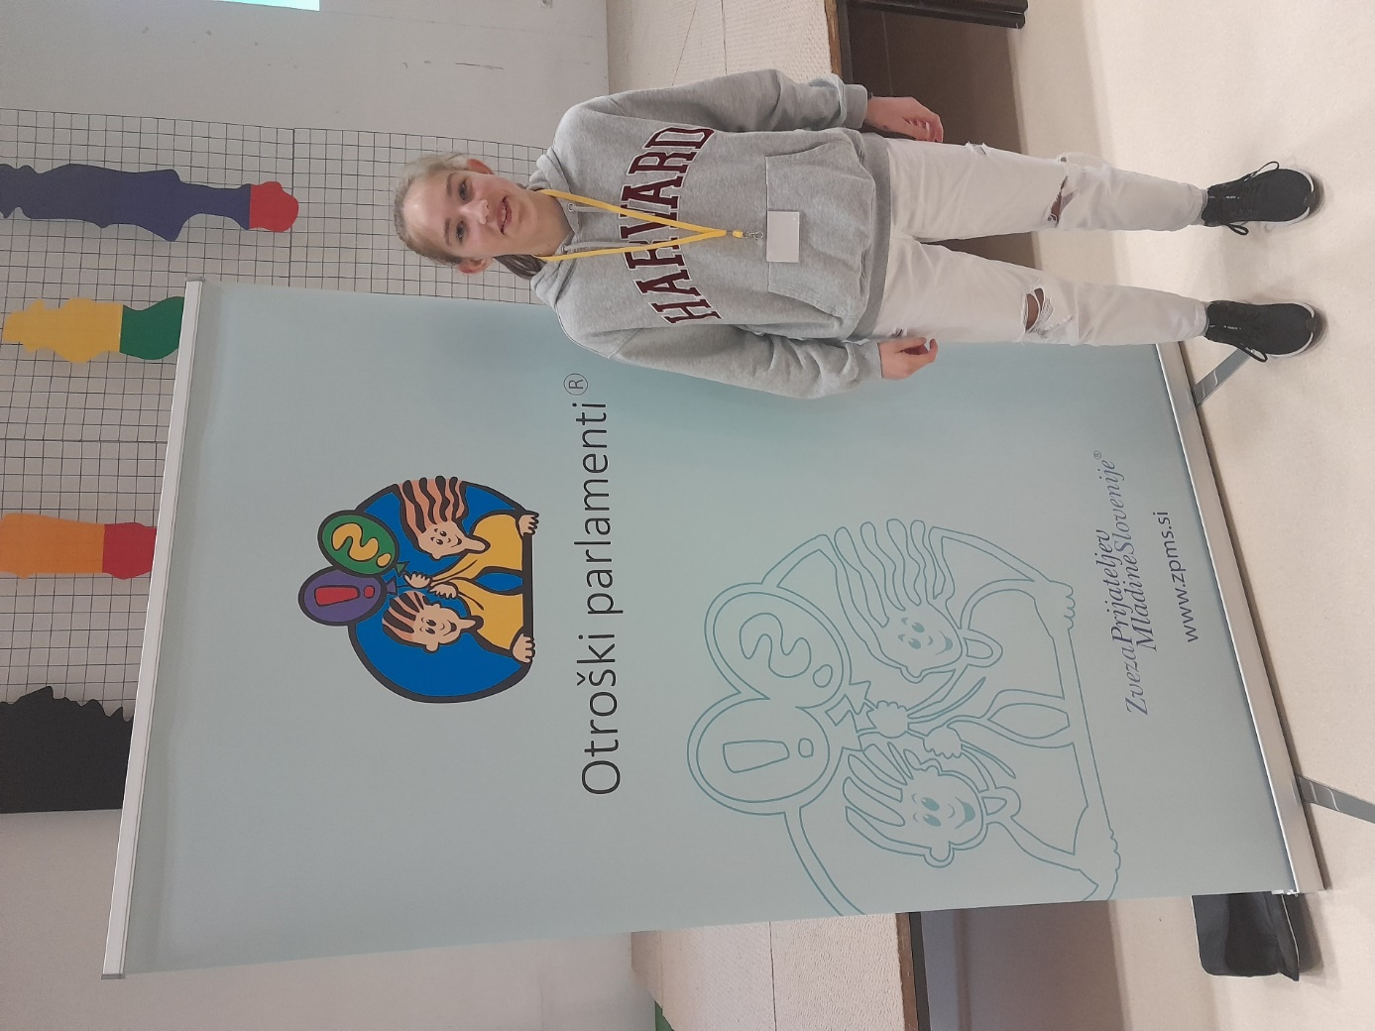

Zapisala: Urška Rudman

